**Тема уроку. Оксиген, кисень. Поширеність у природі. Фізичні властивості кисню.**



Вивчаючи цю тему вам потрібно:

* скласти «досьє» на хімічний елемент Оксиген;
* вивчити його поширення в природі;
* з'ясувати фізичні властивості кисню та озону;
* встановити, хто вперше добув кисень;

Пригадайте склад повітря!



***1.Характеристика Оксигену.***

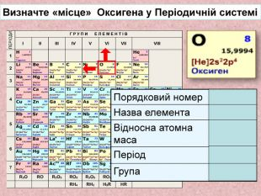

1. ***Оксиген в природі.***

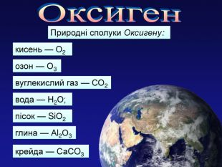

1. ***Фізичні властивості кисню***

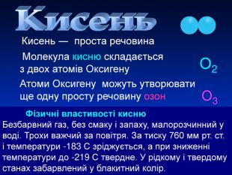

1. ***В підручнику уважно прочитайте сторінку 107-108 і запам’ятайте, хто і коли відкрив кисень.***

**Домашнє завдання:**

1. Вивчити § 22.
2. На одній з площ Лондона встановлено пам’ятник вченому-хіміку. Він зображений з лупою, якою збирає пучок сонячних променів. Яке відкриття увіковічнили люди цим постаментом? Хто цей вчений? Чому він зображений з лупою?